BÖLÜM I:
Süre | 3+40 dakika 3 hafta | 31 Ağustos/18 Eylül Arası
DERS | GÖRSEL SANATLAR | 2020
SINIF | 8.Sınıflar A/B
ÖĞRENME ALANI | 1-Görsel iletişim ve Biçimlendirme 2-Kültürel Miras 3-Sanat Eleştirisi ve Estetik
ALT ÖĞRENME ALANI | Geometrik Şekillerin Sanatla dansı

BÖLÜM II:
KONUSU | Kübist resim anlayışı ve sürrealist resim akımı örneklerinden bakarak esinlenir değişik açı, anlayış ve renk uygulamasıyla resimler yapar.
ÖĞRENME-ÖĞRETME YÖNTEM VE TEKNİKLERİ | Örnek gösterim, Anlatım, Araştırma ve uygulama
KULLANILAN EĞİTİM TEKNOLOJİLERİ ARAÇ VE GEREÇLER | Resim Kâğıdı 25x35 veya 35x50, her türlü renkli boyalar, Resim kalemi, yapıştırıcı vb…  ($) Sanat alanlarında üretim ve kazanımlar üzerine söyleşi
DERS ALANI | Görsel Sanatlarda İletişim ve Biçimlendirme, Sanat eleştirisi ve estetik.

ETKİNLİK ÖRNEK RESİMLER
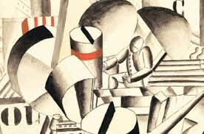
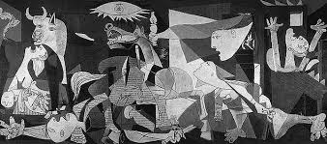

Bireysel Öğrenme Etkinlikleri  (Ödev, deney, problem çözme vb.) | Kübizm sanat anlayışı üzerine bir araştırma yapmak. Kübizm sanatının üstatları konusuyla alakalı sanatçı biyografisi incelemek ve yazmak.
Grupla Öğrenme Etkinlikleri  (Proje, gezi, gözlem vb.) | Röprodüksiyon nedir? Sanat eseri nedir-Sanatçı kimdir? Renk, Doku, Form, değer, Çizgi ve Oran-orantı nedir?

BÖLÜM III
Ölçme-Değerlendirme:  Bireysel öğrenme etkinliklerine yönelik Ölçme-Değerlendirme  Grupla öğrenme etkinliklerine yönelik Ölçme-Değerlendirme  Öğrenme güçlüğü olan öğrenciler ve ileri düzeyde öğrenme hızında olan öğrenciler için ek Ölçme-Değerlendirme etkinlikleri  *Telafi eğitim 31 Ağustos 21 Ekim arasındadır. | KAZANIMLAR
G.8.1.7 Gözleme dayalı çizimlerinde farklı bakış açılarını gösterir. (G.İ.B)
G.8.1.5 Güncel Olayları görsel sanat çalışmasına yansıtır. (G.İ.B)
G.8.3.1 Sanat eserlerindeki görsel dili düzenlemenin ifadeleri aktarmadaki etkisini analiz eder. (S.E.E)
Dersin Diğer Derslerle İlişkisi/Açıklamalar | Sosyal bilgiler, Matematik, Bilişim teknolojileri.
DEĞERLER VE TEMEL BECERİLER | . &Misafirperverlik, Vatanseverlik

BÖLÜM IV
Planın Uygulanmasına  İlişkin Açıklamalar | Bu çalışmalarda sınıf veya atölye ortamında gayet temiz ve düzenli olunmasına dikkat edilmeli çalışmaların konuya uygunluğu kadar özgün olmasına dikkat edilmesi hususu.

Not: 2020/2021 Eğitim ve Öğretim yılı Görsel Sanatlar zorunlu eğitim uzaktan ve yüz yüze eğitim planında özellikle ders saatlerinin tek saat olması nedeniyle konuların öğrencilerin motor becerileri ve yetenekleri acısından ve diğer derslerin aksamaması düşünülerek, verilen konunun evde değil de derste tamamlanması prensibinden hareketle belirtilen her kazanım için bir aylık yani 4 haftalık zamana yayılmıştır. Bu sebeple günlük planların lüzum görüldüğünde konu içeriğinde bir açıklama çeşitlemesi yapılacaksa bu günlük plana yansıtılacaktır. Günlük planlar bu sebepten yıllık plana göre aylık plan çerçevesinde hazırlanmıştır

BÖLÜM I:
Süre | 3+40 dakika (3 hafta) | 21 Eylül /09 Ekim Arası
DERS | GÖRSEL SANATLAR | 2020
SINIF | 8.Sınıflar A/B
ÖĞRENME ALANI | 1-Görsel iletişim ve Biçimlendirme 2-Kültürel Miras 3-Sanat Eleştirisi ve Estetik
ALT ÖĞRENME ALANI | Sanata Farklı Dokunuşlar (Ekspresyonizm)

BÖLÜM II:
KONUSU | Hollandalı ressam Vincent Van Gogh’a ait olan bu resmin estetik değeri, boya tekniği anlayışı ve şartları araştırılarak değerlendirilmesi yapılır. m)Farklı boya teknikleriyle bu eserin benzeri resimler çizilmesi istenir. (Serbest teknik çalışma).
ÖĞRENME-ÖĞRETME YÖNTEM VE TEKNİKLERİ | Örnek gösterim, Anlatım, Araştırma ve uygulama
KULLANILAN EĞİTİM TEKNOLOJİLERİ ARAÇ VE GEREÇLER | Pastel boya, suluboya veya guaş boya veya karışık boya tekniği.
DERS ALANI | Görsel Sanatlarda İletişim ve Biçimlendirme, Sanat eleştirisi ve estetik.

ETKİNLİK ÖRNEK RESİMLER
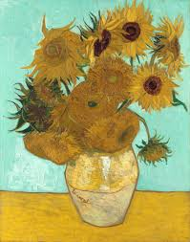
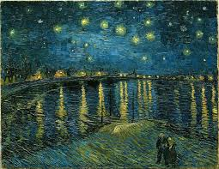
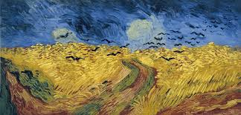
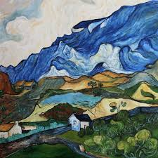
Bireysel Öğrenme Etkinlikleri  (Ödev, deney, problem çözme vb.) | Röprodüksiyon (kopyalama) nedir? Birebir incelemeden çok farklı yorumlar katarak daha özgün eserler nasıl yapılabilir bunu anlamak. Bir sanatçının Boyama üslubunun ne olduğunu çözümlemek.
Grupla Öğrenme Etkinlikleri  (Proje, gezi, gözlem vb.) | Üslup nedir? Soyut ve somut nedir? Sanat eleştiri nedir? Sanat Estetiği nedir?

BÖLÜM III
Ölçme-Değerlendirme:  Bireysel öğrenme etkinliklerine yönelik Ölçme-Değerlendirme  Grupla öğrenme etkinliklerine yönelik Ölçme-Değerlendirme  Öğrenme güçlüğü olan öğrenciler ve ileri düzeyde öğrenme hızında olan öğrenciler için ek Ölçme-Değerlendirme etkinlikleri  30 Ağustos Zafer Bayramı  05/09 Ekim 1.Dönem 1. Ders içi performans | KAZANIMLAR
G.8.3.2 Bir sanat eserinin değerlendirilmesinde bilgi ve deneyimlerin etkinsi fark eder.
G.8.3.3 Sanatla ilişkili olarak estetiğin ne olduğunu ifade eder. (S.E.E)
G.8.2.3 Dönem, üslup kullanılan malzemelere göre sanat eserlerinin özelliklerini karşılaştırır (K.M)
G.8.2.1 Sanat eserinin sosyal, politik ve ekonomik faktörlerden nasıl etkilendiğini tanımlar. (K.M)
Dersin Diğer Derslerle İlişkisi/Açıklamalar | Bilişim teknolojileri. Sanat tarihi ve estetik.
DEĞERLER VE TEMEL BECERİLER | . Ana dilde iletişim. &İyimserlik, Estetik duyguların geliştirilmesi

BÖLÜM IV
Planın Uygulanmasına  İlişkin Açıklamalar | Bu çalışmalarda sınıf veya atölye ortamında gayet temiz ve düzenli olunmasına dikkat edilmeli çalışmaların konuya uygunluğu kadar özgün olmasına dikkat edilmesi hususu. Maske, sosyal mesafe ve temizlik kurallarına dikkat etmek.

Not: 2020/2021 Eğitim ve Öğretim yılı Görsel Sanatlar zorunlu eğitim uzaktan ve yüz yüze eğitim planında özellikle ders saatlerinin tek saat olması nedeniyle konuların öğrencilerin motor becerileri ve yetenekleri acısından ve diğer derslerin aksamaması düşünülerek, verilen konunun evde değil de derste tamamlanması prensibinden hareketle belirtilen her kazanım için bir aylık yani 4 haftalık zamana yayılmıştır. Bu sebeple günlük planların lüzum görüldüğünde konu içeriğinde bir açıklama çeşitlemesi yapılacaksa bu günlük plana yansıtılacaktır. Günlük planlar bu sebepten yıllık plana göre aylık plan çerçevesinde hazırlanmıştır

BÖLÜM I:
Süre | 5+40 dakika (5 hafta) | 12 Ekim /13 Kasım Arası
DERS | GÖRSEL SANATLAR | 2020
SINIF | 8.Sınıflar A/B/
ÖĞRENME ALANI | 1-Görsel iletişim ve Biçimlendirme 2-Kültürel Miras 3-Sanat Eleştirisi ve Estetik
ALT ÖĞRENME ALANI | Geri Dönüşüm Sanatı

BÖLÜM II:
KONUSU | Değişik türde atık materyallerle uyumlu ve estetik şekiller meydana getirir. Asamblaj çalışmaları.  En güzel inşa ve form çalışmasını seçelim mi! Drama oyunu.  ($) Sosyal yaşamımızda israfın önlenmesi adına yapılacak sanat etkinlikleri.
ÖĞRENME-ÖĞRETME YÖNTEM VE TEKNİKLERİ | Örnek gösterim, Anlatım, Araştırma ve uygulama
KULLANILAN EĞİTİM TEKNOLOJİLERİ ARAÇ VE GEREÇLER | Evsel atıklar, kullanılmayan veya kırık nesneler, yapıştırıcılar, değişik boya malzemeler, fırça ve değişik sanat malzemeleri.
DERS ALANI | Görsel Sanatlarda İletişim ve Biçimlendirme, Sanat eleştirisi ve estetik.

ETKİNLİK ÖRNEK RESİMLER
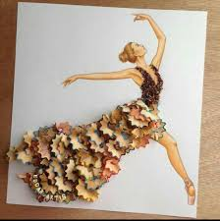
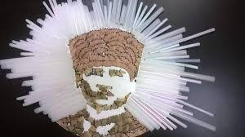
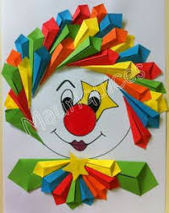
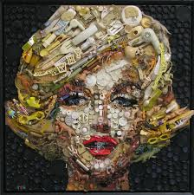
Bireysel Öğrenme Etkinlikleri  (Ödev, deney, problem çözme vb.) | Asamblaj, modelaj ne demektir araştırılır, bu konuyla alakalı anlatımlar dikkate alınır ve örnek gösterimi yapılan çalışmaların ışığında özgün tasarımlar yapar.
Grupla Öğrenme Etkinlikleri  (Proje, gezi, gözlem vb.) | İki kişilik gruplar halinde sanatsal etkinlik yapılır.

BÖLÜM III
Ölçme-Değerlendirme:  Bireysel öğrenme etkinliklerine yönelik Ölçme-Değerlendirme  Grupla öğrenme etkinliklerine yönelik Ölçme-Değerlendirme  Öğrenme güçlüğü olan öğrenciler ve ileri düzeyde öğrenme hızında olan öğrenciler için ek Ölçme-Değerlendirme etkinlikleri  29 Ekim Cumhuriyet Bayramı.  16/20 Kasım 1. Dönem Ara Tatil | KAZANIMLAR
G.8.1.8 Farklı teknik ve materyalleri bir arada kullanarak üç boyutlu çalışma yapar. (G.İ.B)
G.8.3.1 Sanat eserlerindeki görsel dili düzenlemenin ifadeleri aktarmadaki etkisini analiz eder. (S.E.E)
G.8.2.3 Dönem, üslup kullanılan malzemelere göre sanat eserlerinin özelliklerini karşılaştırır (K.M)
G.8.1.9 Görsel sanat çalışmasını oluştururken sanat elemanlarını ve tasarım ilkelerini kullanır. (G.İ.B).
G.8.2.3 Dönem, üslup kullanılan malzemelere göre sanat eserlerinin özelliklerini karşılaştırır (K.M)
Dersin Diğer Derslerle İlişkisi/Açıklamalar | Bilişim teknolojileri. Tüm bilim alanları…
DEĞERLER VE TEMEL BECERİLER | Bağımsız ve özgür düşünebilme, İyilik yapmak, Çalışkanlık, Paylaşımcılık

BÖLÜM IV
Planın Uygulanmasına  İlişkin Açıklamalar | Bu çalışmalarda sınıf veya atölye ortamında gayet temiz ve düzenli olunmasına dikkat edilmeli çalışmaların konuya uygunluğu kadar özgün olmasına dikkat edilmesi hususu.

Not: 2020/2021 Eğitim ve Öğretim yılı Görsel Sanatlar zorunlu eğitim uzaktan ve yüz yüze eğitim planında özellikle ders saatlerinin tek saat olması nedeniyle konuların öğrencilerin motor becerileri ve yetenekleri acısından ve diğer derslerin aksamaması düşünülerek, verilen konunun evde değil de derste tamamlanması prensibinden hareketle belirtilen her kazanım için bir aylık yani 4 haftalık zamana yayılmıştır. Bu sebeple günlük planların lüzum görüldüğünde konu içeriğinde bir açıklama çeşitlemesi yapılacaksa bu günlük plana yansıtılacaktır. Günlük planlar bu sebepten yıllık plana göre aylık plan çerçevesinde hazırlanmıştır

BÖLÜM I:
Süre | 3+40 dakika (3 hafta) | 23 Kasım/ 11 Aralık Arası
DERS | GÖRSEL SANATLAR | 2020
SINIF | 8.Sınıflar A/B
ÖĞRENME ALANI | 1-Görsel iletişim ve Biçimlendirme 2-Kültürel Miras 3-Sanat Eleştirisi ve Estetik
ALT ÖĞRENME ALANI | Derinliklerin Keşfi (Perspektif)

BÖLÜM II:
KONUSU | “Çizgisel perspektif veya renk (hava) perspektifiyle derinlik çizimleri yapar.  50cm cetvel, gönye, iletki vs..
ÖĞRENME-ÖĞRETME YÖNTEM VE TEKNİKLERİ | Örnek gösterim, , Araştırma Anlatım ve Sunum
KULLANILAN EĞİTİM TEKNOLOJİLERİ ARAÇ VE GEREÇLER | Cetvel, Pergel, Resim kalemi, kuru kalem renkli boyalar, suluboya, fırça su kabı resim kâğıdı 23x35 veya 35x50 Örnek derinli resim çıktısı vs…
DERS ALANI | Görsel Sanatlarda İletişim ve Biçimlendirme, Sanat eleştirisi ve estetik.
ETKİNLİK ÖRNEK RESİMLER | 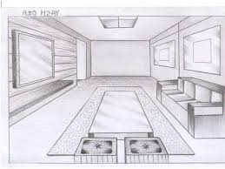
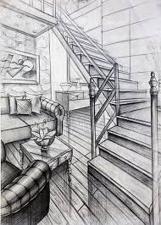
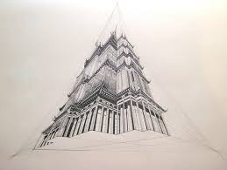
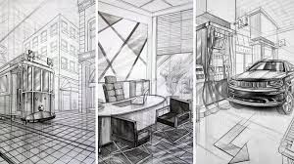
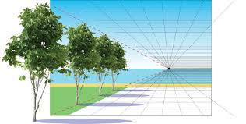
Bireysel Öğrenme Etkinlikleri  (Ödev, deney, problem çözme vb.) | Perspektifin ne olduğunu araştırmak ve yazmak ve etkinlikle ilgili renkli veya rensiz çıktılar almak ve uygulamak.
Grupla Öğrenme Etkinlikleri  (Proje, gezi, gözlem vb.) | Bireysel anlamda öğrencilerin farklı ön görü ve görüşlerine saygılı olmak toplumda dinlemenin erdemine ve konuşmanın nezaketine varmak.

BÖLÜM III
Ölçme-Değerlendirme:  Bireysel öğrenme etkinliklerine yönelik Ölçme-Değerlendirme  Grupla öğrenme etkinliklerine yönelik Ölçme-Değerlendirme  Öğrenme güçlüğü olan öğrenciler ve ileri düzeyde öğrenme hızında n öğrenciler için ek Ölçme-Değerlendirme etkinlikleri ola  07/11 Aralık 1. Dönem 2. Ders İçi Performans Değerlendirme  24 Kasım Öğretmenler günü | KAZANIMLAR
G.8.1.6 Görsel sanat çalışmasında farklı perspektif (derinlik) tekniklerini kullanır. Mekânda derinlik etkisi oluşturmak için tek kaçarlı / iki kaçarlı ve üç kaçarlı perspektif ve hava perspektifini birlikte kullanır (G.İ.B)
G.8.3.4 Kendisinin ve akranlarının çalışmalarını analiz eder. (S.E.E)
G.8.1.7 Gözleme dayalı çizimlerinde farklı bakış açılarını gösterir. Çizimler; kuş bakışı, balıkgözü, solucan bakışı, karşıdan bakış farklı bakış acılarıyla oluşturur. (G.İ.B)
Dersin Diğer Derslerle İlişkisi/Açıklamalar | Sosyal bilgiler, Bilişim teknolojileri. İnkılap tarihi ve Atatürkçülük
DEĞERLER VE TEMEL BECERİLER | *Öğrenmeyi öğrenme Aile birliğine önem verme

BÖLÜM IV
Planın Uygulanmasına  İlişkin Açıklamalar | Bu çalışmalarda sınıf veya atölye ortamında gayet temiz ve düzenli olunmasına dikkat edilmeli çalışmaların konuya uygunluğu kadar özgün olmasına dikkat edilmesi hususu.

Not: 2020/2021 Eğitim ve Öğretim yılı Görsel Sanatlar zorunlu eğitim uzaktan ve yüz yüze eğitim planında özellikle ders saatlerinin tek saat olması nedeniyle konuların öğrencilerin motor becerileri ve yetenekleri acısından ve diğer derslerin aksamaması düşünülerek, verilen konunun evde değil de derste tamamlanması prensibinden hareketle belirtilen her kazanım için bir aylık yani 4 haftalık zamana yayılmıştır. Bu sebeple günlük planların lüzum görüldüğünde konu içeriğinde bir açıklama çeşitlemesi yapılacaksa bu günlük plana yansıtılacaktır. Günlük planlar bu sebepten yıllık plana göre aylık plan çerçevesinde hazırlanmıştır.

BÖLÜM I:
Süre | 4+40 dakika (4 hafta) | 14 Aralık /02 Ocak Arası
DERS | GÖRSEL SANATLAR | 2020/2021
SINIF | 8.Sınıflar A/B
ÖĞRENME ALANI | 1-Görsel iletişim ve Biçimlendirme 2-Kültürel Miras 3-Sanat Eleştirisi ve Estetik
ALT ÖĞRENME ALANI | Kendi Tarzımızı Oluşturalım!

BÖLÜM II:
KONUSU | Röprodüksiyon Çalışması. Ünlü yerli ve yabancı Ressamların eserlerinden örnekler incelenerek tıpkı çizim farklı boya tekniği, deformasyon uygulaması yapar. Pastel boya, suluboya veya guaş boya veya karışık boya tekniği. İster soyut isterse somut eserler ortaya koyar.
ÖĞRENME-ÖĞRETME YÖNTEM VE TEKNİKLERİ | Örnek gösterim, Anlatım, Araştırma ve uygulama
KULLANILAN EĞİTİM TEKNOLOJİLERİ ARAÇ VE GEREÇLER | Pastel boya, suluboya veya guaş boya veya karışık boya tekniği.
DERS ALANI | Görsel Sanatlarda İletişim ve Biçimlendirme, Sanat eleştirisi ve estetik.

ETKİNLİK ÖRNEK RESİMLER
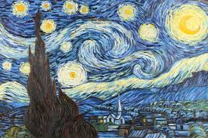
Bireysel Öğrenme Etkinlikleri  (Ödev, deney, problem çözme vb.) | Röprodüksiyon (kopyalama) nedir? Birebir incelemeden çok farklı yorumlar katarak daha özgün eserler nasıl yapılabilir bunu başarabilmek.
Grupla Öğrenme Etkinlikleri  (Proje, gezi, gözlem vb.) | Baskı tekniği nedir? Kolâj ne demek? Vitray nedir? Çizgi çeşitleri araştırır.  Değer, Doku, Form ve Şekil nedir?

BÖLÜM III
Ölçme-Değerlendirme:  Bireysel öğrenme etkinliklerine yönelik Ölçme-Değerlendirme  Grupla öğrenme etkinliklerine yönelik Ölçme-Değerlendirme  Öğrenme güçlüğü olan öğrenciler ve ileri düzeyde öğrenme hızında olan öğrenciler için ek Ölçme-Değerlendirme etkinlikleri  1 Ocak Yılbaşı Tatili | KAZANIMLAR
G.8.2.2 Sanatçıların toplumda üstlendiği rolleri bilir.
Renk: zıtlık etkisi,
Değer: Gölgeleme,
Oran-orantı: Oran ilişkileri,
Birlik: uyum,
Çeşitlilik: Bir veya birkaç sanat elemanının uyumlu birlikteliği. (K.M)
Dersin Diğer Derslerle İlişkisi/Açıklamalar | Bilişim teknolojileri. Sanat tarihi ve estetik.
DEĞERLER VE TEMEL BECERİLER | *Kültürel farkındalık ve ifade /Tarihine sahip çıkmak, geleceği anlamak.

BÖLÜM IV
Planın Uygulanmasına  İlişkin Açıklamalar | Bu çalışmalarda sınıf veya atölye ortamında gayet temiz ve düzenli olunmasına dikkat edilmeli çalışmaların konuya uygunluğu kadar özgün olmasına dikkat edilmesi hususu.

Not: 2020/2021 Eğitim ve Öğretim yılı Görsel Sanatlar zorunlu eğitim uzaktan ve yüz yüze eğitim planında özellikle ders saatlerinin tek saat olması nedeniyle konuların öğrencilerin motor becerileri ve yetenekleri acısından ve diğer derslerin aksamaması düşünülerek, verilen konunun evde değil de derste tamamlanması prensibinden hareketle belirtilen her kazanım için bir aylık yani 4 haftalık zamana yayılmıştır. Bu sebeple günlük planların lüzum görüldüğünde konu içeriğinde bir açıklama çeşitlemesi yapılacaksa bu günlük plana yansıtılacaktır. Günlük planlar bu sebepten yıllık plana göre aylık plan çerçevesinde hazırlanmıştır

BÖLÜM I:
Süre | 3+40 dakika (3 hafta) | 05/23 Ocak Arası
DERS | GÖRSEL SANATLAR | 2021
SINIF | 8.Sınıflar A/B
ÖĞRENME ALANI | 1-Görsel iletişim ve Biçimlendirme 2-Kültürel Miras 3-Sanat Eleştirisi ve Estetik
ALT ÖĞRENME ALANI | Tarihin Gücünü Sanatla Keşfedelim

BÖLÜM II:
KONUSU | Ülkemizde ve dünya da kültür mirası kapsamına alınan mimari yapıların internet üzerinden araştırılması yapılarak bulunan görsellerin (35x50 fon kâğıdı üzerine yapıştırılarak veya kolaj sunum hazırlama.
ÖĞRENME-ÖĞRETME YÖNTEM VE TEKNİKLERİ | Araştırma, örnek sunum ve uygulama
KULLANILAN EĞİTİM TEKNOLOJİLERİ ARAÇ VE GEREÇLER | 35*50 veya 25*35 renkli fon kartonu veya resim kâğıdı, Makas, Yapıştırıcı, renkli el-işi kâğıtları vs.
DERS ALANI | Görsel Sanatlarda İletişim ve Biçimlendirme, Sanat eleştirisi ve estetik.

ETKİNLİK ÖRNEK RESİMLER
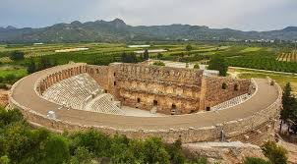
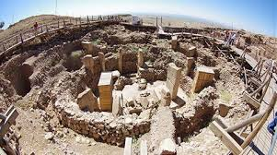
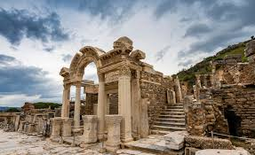

Bireysel Öğrenme Etkinlikleri  (Ödev, deney, problem çözme vb.) | Türkiye de Unesco dünya mirası kapsamında yer alan tarihi yapılar nelerdir? Araştırır.
Grupla Öğrenme Etkinlikleri  (Proje, gezi, gözlem vb.) | Bireysel anlamda öğrencilerin farklı ön görü ve görüşlerine saygılı olmak toplumda dinlemenin erdemine ve konuşmanın nezaketine varmak.

BÖLÜM III
Ölçme-Değerlendirme:  Bireysel öğrenme etkinliklerine yönelik Ölçme-Değerlendirme  Grupla öğrenme etkinliklerine yönelik Ölçme-Değerlendirme  Öğrenme güçlüğü olan öğrenciler ve ileri düzeyde öğrenme hızında olan öğrenciler için ek Ölçme-Değerlendirme etkinlikleri  12/16 Ocak Ürün Değerlendirme  25 OCAK VE 05 ŞUBAT 2021 ARASI YARI TATİL | KAZANIMLAR
G.8.1.5. Güncel olayları görsel sanat çalışmasına yansıtır. Ekonomi, doğal afetler, çevre duyarlılığı, iş sağlığı güvenliği, bilimsel gelişmeler, teknolojik gelişmeler vb. konulardan yararlanılabilir. (G.İ.B)
G.8.2.4 Müzelerdeki eserlerin korunmasının önemini kavrar
G.8.2.2 Sanatçının toplumda yüklendiği rolleri bilir. (K.M)
G.8.3.7 Popüler kültürün günümüz görsel sanatlarına etkisini fark eder.
G.8.3.5 Sanatın tanımlamasını ifade eder. Sanatın farklı zaman dilimlerindeki tanımlarının, türlerinin ve değişiminin tartışılması sağlanır. (S.E.E)
Dersin Diğer Derslerle İlişkisi/Açıklamalar | Sosyal bilgiler, Bilişim teknolojileri. İnkılap tarihi ve Atatürkçülük
DEĞERLER VE TEMEL BECERİLER | Dostluk, yardımseverlik, Kültürel farkındalık ve ifade

BÖLÜM IV
Planın Uygulanmasına  İlişkin Açıklamalar | Bu çalışmalarda sınıf veya atölye ortamında gayet temiz ve düzenli olunmasına dikkat edilmeli çalışmaların konuya uygunluğu kadar özgün olmasına dikkat edilmesi hususu.

Not: 2020/2021 Eğitim ve Öğretim yılı Görsel Sanatlar zorunlu eğitim uzaktan ve yüz yüze eğitim planında özellikle ders saatlerinin tek saat olması nedeniyle konuların öğrencilerin motor becerileri ve yetenekleri acısından ve diğer derslerin aksamaması düşünülerek, verilen konunun evde değil de derste tamamlanması prensibinden hareketle belirtilen her kazanım için bir aylık yani 4 haftalık zamana yayılmıştır. Bu sebeple günlük planların lüzum görüldüğünde konu içeriğinde bir açıklama çeşitlemesi yapılacaksa bu günlük plana yansıtılacaktır. Günlük planlar bu sebepten yıllık plana göre aylık plan çerçevesinde hazırlanmıştır

BÖLÜM I:
Süre | 3+40 dakika (3 hafta) | 08/26 Şubat Arası
DERS | GÖRSEL SANATLAR | 2021
SINIF | 8.Sınıflar A/B
ÖĞRENME ALANI | 1-Görsel iletişim ve Biçimlendirme 2-Kültürel Miras 3-Sanat Eleştirisi ve Estetik
ALT ÖĞRENME ALANI | Ben Bir Kahramanım

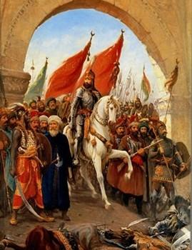
BÖLÜM II:
KONUSU | Sanatın geçmiş, güncel ve gelecek tarihi olayların seyrini etkileyecek e hatta değiştirecek gücünü keşfetmek ve bunu tasarımlayarak bir resim pano veya afişsel formatta yansıtmak
ÖĞRENME-ÖĞRETME YÖNTEM VE TEKNİKLERİ | Örnek gösterim, Araştırma Anlatım ve uygulama
KULLANILAN EĞİTİM TEKNOLOJİLERİ ARAÇ VE GEREÇLER | Resim kâğıdı 25*35 veya 35*50, istenilen boya malzemesi, kahramanlık konusuyla ilgili resimler ve çıktılar, kesyap tekniği yapacak öğrenciler için makas, yapıştırıcı vs.
DERS ALANI | Görsel Sanatlarda İletişim ve Biçimlendirme, Sanat eleştirisi ve estetik.

ETKİNLİK ÖRNEK RESİMLER
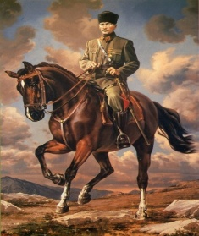

Bireysel Öğrenme Etkinlikleri  (Ödev, deney, problem çözme vb.) | -Tarihine sahip çıkar ve kültürel değerlerin ne olduğunu bilir.  - Tarihi önemli şahsiyetlerini öğrenir.
Grupla Öğrenme Etkinlikleri  (Proje, gezi, gözlem vb.) | Sergi Etik kurallarını bilir ve iyi bir izlenimci olmayı başarır.

BÖLÜM III
Ölçme-Değerlendirme:  Bireysel öğrenme etkinliklerine yönelik Ölçme-Değerlendirme  Grupla öğrenme etkinliklerine yönelik Ölçme-Değerlendirme  Öğrenme güçlüğü olan öğrenciler ve ileri düzeyde öğrenme hızında olan öğrenciler için ek Ölçme-Değerlendirme etkinlikleri | KAZANIMLAR
G.8.2.1 Sanat eserinin sosyal, politik ve ekonomik faktörlerden nasıl etkilendiğini tanımlar. (K.M)
G.8.3.5 Sanatın tanımlamasını ifade eder. Sanatın farklı zaman dilimlerindeki tanımlarının, türlerinin ve değişiminin tartışılması sağlanır. (S.E.E)
G.8.2.3 Dönem, üslup kullanılan malzemelere göre sanat eserlerinin özelliklerini karşılaştırır. (K.M)
G.8.2.2 Sanatçının toplumda yüklendiği rolleri bilir. (K.M)
G.8.3.1 Sanat eserlerindeki görsel dili düzenlemenin ifadeleri aktarmadaki etkisini analiz eder. (S.E.E)
Dersin Diğer Derslerle İlişkisi/Açıklamalar | Fen bilimleri, Teknoloji Tasarım, Bilişim Teknolojileri.
DEĞERLER VE TEMEL BECERİLER | &Cesaret, liderlik, Nazik olmak.

BÖLÜM IV
Planın Uygulanmasına  İlişkin Açıklamalar | Bu çalışmalarda sınıf veya atölye ortamında gayet temiz ve düzenli olunmasına dikkat edilmeli çalışmaların konuya uygunluğu kadar özgün olmasına dikkat edilmesi hususu.

Not: 2020/2021 Eğitim ve Öğretim yılı Görsel Sanatlar zorunlu eğitim uzaktan ve yüz yüze eğitim planında özellikle ders saatlerinin tek saat olması nedeniyle konuların öğrencilerin motor becerileri ve yetenekleri acısından ve diğer derslerin aksamaması düşünülerek, verilen konunun evde değil de derste tamamlanması prensibinden hareketle belirtilen her kazanım için bir aylık yani 4 haftalık zamana yayılmıştır. Bu sebeple günlük planların lüzum görüldüğünde konu içeriğinde bir açıklama çeşitlemesi yapılacaksa bu günlük plana yansıtılacaktır. Günlük planlar bu sebepten yıllık plana göre aylık plan çerçevesinde hazırlanmıştır

BÖLÜM I:
Süre | 5+40 dakika (5 hafta) | 01 Mart/02 Nisan Şubat Arası
DERS | GÖRSEL SANATLAR | 2021
SINIF | 8.Sınıflar A/B
ÖĞRENME ALANI | 1-Görsel iletişim ve Biçimlendirme 2-Kültürel Miras 3-Sanat Eleştirisi ve Estetik
ALT ÖĞRENME ALANI | Bir Sanatçıyı Tanıyalım mı?

BÖLÜM II:
KONUSU | Öğrencilerin sevdikleri güzel sanatlar alanıyla ilgili bir sanatçının tanıtılması ve tanınması konusunda istediği tarzda bir resim dosya veya pano tasarımı yapması istenir isterse betimleyici ve yazımsal veya sloganik tarzda tanıtımlara da yer verilmesi sağlanır.
ÖĞRENME-ÖĞRETME YÖNTEM VE TEKNİKLERİ | Örnek gösterim, Araştırma Anlatım ve uygulama
KULLANILAN EĞİTİM TEKNOLOJİLERİ ARAÇ VE GEREÇLER | Resim kâğıdı 25*35 veya 35*50, istenilen boya malzemesi, Sanat alanıyla ve sanatçısıyla ilgili resimler ve çıktılar, kesyap tekniği yapacak öğrenciler için makas, yapıştırıcı vs.
DERS ALANI | Görsel Sanatlarda İletişim ve Biçimlendirme, Sanat eleştirisi ve estetik.

ETKİNLİK ÖRNEK RESİMLER
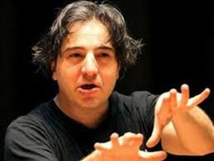
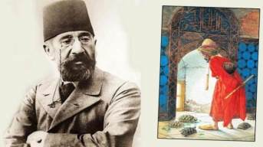
Osman Hamdi BEY (Ressam ve Bilim adamı) Fazıl SAY (Piyanist) Kıvırcık Ali (beste ve ses sanatçısı)

Bireysel Öğrenme Etkinlikleri  (Ödev, deney, problem çözme vb.) | Türkiye de duayen olmuş sanatçıların hayatı ve yaptıkları sanatla ilgili araştırma.
Grupla Öğrenme Etkinlikleri  (Proje, gezi, gözlem vb.) | Araştırdığı sanat ve sanatçıyla ilgili ana teması olan estetik ve güzellik kavramlarını anlar ve kendince uygulaması.

BÖLÜM III
Ölçme-Değerlendirme:  Bireysel öğrenme etkinliklerine yönelik Ölçme-Değerlendirme  Grupla öğrenme etkinliklerine yönelik Ölçme-Değerlendirme  Öğrenme güçlüğü olan öğrenciler ve ileri düzeyde öğrenme hızında olan öğrenciler için ek Ölçme-Değerlendirme etkinlikleri 22/26 Mart 2. Dönem 1. Ders içi Performans | KAZANIMLAR
G.8.3.2 Bir sanat eserinin değerlendirilmesinde bilgi ve deneyimlerin etkinsi fark eder (S.E.E)
G.8.2.2 Sanatçını toplumda yüklendiği rolleri bilir. (K.M)
G.8.3.5 Sanatın tanımlamasını ifade eder. Sanatın farklı zaman dilimlerindeki tanımlarının, türlerinin ve değişiminin tartışılması sağlanır. (S.E.E)

Dersin Diğer Derslerle İlişkisi/Açıklamalar | Fen bilimleri, Teknoloji Tasarım, Bilişim Teknolojileri.
DEĞERLER VE TEMEL BECERİLER | Cesaret, liderlik, Nazik olmak. Alçakgönüllülük

BÖLÜM IV
Planın Uygulanmasına  İlişkin Açıklamalar | Bu çalışmalarda sınıf veya atölye ortamında gayet temiz ve düzenli olunmasına dikkat edilmeli çalışmaların konuya uygunluğu kadar özgün olmasına dikkat edilmesi hususu. -Maske, sosyal mesafe ve temizlik kurallarına dikkat eder.

Not: 2020/2021 Eğitim ve Öğretim yılı Görsel Sanatlar zorunlu eğitim uzaktan ve yüz yüze eğitim planında özellikle ders saatlerinin tek saat olması nedeniyle konuların öğrencilerin motor becerileri ve yetenekleri acısından ve diğer derslerin aksamaması düşünülerek, verilen konunun evde değil de derste tamamlanması prensibinden hareketle belirtilen her kazanım için bir aylık yani 4 haftalık zamana yayılmıştır. Bu sebeple günlük planların lüzum görüldüğünde konu içeriğinde bir açıklama çeşitlemesi yapılacaksa bu günlük plana yansıtılacaktır. Günlük planlar bu sebepten yıllık plana göre aylık plan çerçevesinde hazırlanmıştır

BÖLÜM I:
Süre | 2+40 dakika (2 hafta) | 19/30 Nisan Arası
DERS | GÖRSEL SANATLAR | 2021
SINIF | 8.Sınıflar A/B
ÖĞRENME ALANI | 1-Görsel iletişim ve Biçimlendirme 2-Kültürel Miras 3-Sanat Eleştirisi ve Estetik
ALT ÖĞRENME ALANI | Ben Bir Sanat Eleştirmeniyim!

BÖLÜM II:
KONUSU | Kurallı estetik kültürünün sistematik eleştiri anlayışının ne olduğunu öğrenir.
ÖĞRENME-ÖĞRETME YÖNTEM VE TEKNİKLERİ | Örnek gösterim, Araştırma Anlatım ve uygulama
KULLANILAN EĞİTİM TEKNOLOJİLERİ ARAÇ VE GEREÇLER | Dosya sunumu için Resim kâğıdı 25*35 veya 35*50, istenilen boya malzemesi, Sanat alanıyla ve sanatçısıyla ilgili resimler ve çıktılar, kesyap tekniği yapacak öğrenciler için makas, yapıştırıcı Renkli fon kartonları.
DERS ALANI | Görsel Sanatlarda İletişim ve Biçimlendirme, Sanat eleştirisi ve estetik.

ETKİNLİK ÖRNEK RESİMLER
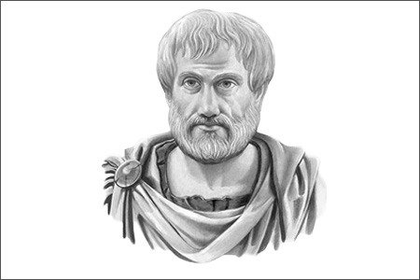
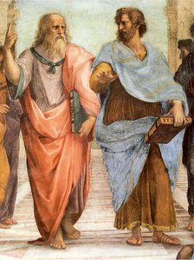

Bireysel Öğrenme Etkinlikleri  (Ödev, deney, problem çözme vb.) | Sanat eleştirisi ve estetik kavramlarının ne olduğunu araştırır.
Grupla Öğrenme Etkinlikleri  (Proje, gezi, gözlem vb.) | Araştırdığı sanat ve sanatçıyla ilgili ana teması olan estetik ve güzellik kavramlarını anlar. Eleştirisel ve güzellik anlayışı doğrultusunda sunum hazırlar.

BÖLÜM III
Ölçme-Değerlendirme:  Bireysel öğrenme etkinliklerine yönelik Ölçme Değerlendirme  Grupla öğrenme etkinliklerine yönelik Ölçme-Değerlendirme  Öğrenme güçlüğü olan öğrenciler ve ileri düzeyde öğrenme hızında olan öğrenciler için ek Ölçme-Değerlendirme etkinlikleri  26/30 Nisan 2. Dönem 2. Ders İçi Performans | KAZANIMLAR
G.8.1.1 Görsel Sanat çalışması oluşturma sürecini eskiz defterinde gösterir. (G.İ.B)
G.8.3.1 Sanat eserlerindeki görsel dili düzenlemenin ifadeleri aktarmadaki etkisini analiz eder. (S.E.E)

Dersin Diğer Derslerle İlişkisi/Açıklamalar | Fen bilimleri, Teknoloji Tasarım, Bilişim Teknolojileri.
DEĞERLER VE TEMEL BECERİLER | Özgüven, Empati, Adil olma, Dijital yetkinlik.

BÖLÜM IV
Planın Uygulanmasına  İlişkin Açıklamalar | Bu çalışmalarda sınıf veya atölye ortamında gayet temiz ve düzenli olunmasına dikkat edilmeli çalışmaların konuya uygunluğu kadar özgün olmasına dikkat edilmesi hususu.  -Maske, sosyal mesafe ve temizlik kurallarına dikkat eder.

Not: 2020/2021 Eğitim ve Öğretim yılı Görsel Sanatlar zorunlu eğitim uzaktan ve yüz yüze eğitim planında özellikle ders saatlerinin tek saat olması nedeniyle konuların öğrencilerin motor becerileri ve yetenekleri acısından ve diğer derslerin aksamaması düşünülerek, verilen konunun evde değil de derste tamamlanması prensibinden hareketle belirtilen her kazanım için bir aylık yani 4 haftalık zamana yayılmıştır. Bu sebeple günlük planların lüzum görüldüğünde konu içeriğinde bir açıklama çeşitlemesi yapılacaksa bu günlük plana yansıtılacaktır. Günlük planlar bu sebepten yıllık plana göre aylık plan çerçevesinde hazırlanmıştır

BÖLÜM I:
Süre | 4+40 dakika (4 hafta) | 03/28 Mayıs Arası
DERS | GÖRSEL SANATLAR | 2021
SINIF | 8.Sınıflar A/B
ÖĞRENME ALANI | 1-Görsel iletişim ve Biçimlendirme 2-Kültürel Miras 3-Sanat Eleştirisi ve Estetik
ALT ÖĞRENME ALANI | Ben Bir Grafikerim!

BÖLÜM II:
KONUSU | Grafik tasarım unsurlarından Afiş tasarımlama ilkelerini öğrenir ve uygular.  Slogan, Ön tasarım, araştırma ve sonuca varma.
ÖĞRENME-ÖĞRETME YÖNTEM VE TEKNİKLERİ | Örnek gösterim, Araştırma Anlatım ve uygulama
KULLANILAN EĞİTİM TEKNOLOJİLERİ ARAÇ VE GEREÇLER | Kes-yap, serbest boya tekniği, seçilen örnek konu ile ilgili görseller, slogan yazı çıktısı vb. malzemeler. Serbest boya tekniği. Bilgisayar çıktısı resimler. Adobe illüstrasyon veya diğer grafik tasarım programları ile tasarım yapılabilir.
DERS ALANI | Görsel Sanatlarda İletişim ve Biçimlendirme, Kültürel Miras ve Sanat eleştirisi ve estetik.

ETKİNLİK ÖRNEK RESİMLER
Bireysel Öğrenme Etkinlikleri  (Ödev, deney, problem çözme vb.) | Grafik sanatlar ve tanıtım ne olduğu ile ilgili cevaplar. Afiş nedir? Sorusuna cevap teşkil edecek araştırma yapmak bireysel anlamda gerekli malzemelerin temini konusunda esnek davranmaları ve kolay afiş tasarım için araştırmalar yapmak.
Grupla Öğrenme Etkinlikleri  (Proje, gezi, gözlem vb.) | Grafik sanatlar ve tanıtım ne olduğu ile ilgili cevaplar. Afiş nedir? Sorusuna cevap teşkil edecek araştırma yapmak. Piktogram Nedir? Espas Nedir? Yazı Karakteri nedir? Vektörel nedir?

BÖLÜM III
Ölçme-Değerlendirme:  Bireysel öğrenme etkinliklerine yönelik Ölçme Değerlendirme  Grupla öğrenme etkinliklerine yönelik Ölçme-Değerlendirme  Öğrenme güçlüğü olan öğrenciler ve ileri düzeyde öğrenme hızında olan öğrenciler için ek Ölçme-Değerlendirme etkinlikleri  19 Mayıs Gençlik ve Spor Bayramı  10/14 Mayıs Proje Değerlendirme | KAZANIMLAR
G.8.3.6 Çağdaş medyadaki imaj, yazı ve sembol gibi unsurların etkisini analiz eder. (S.E.E)
G.8.1.3 Görsel Sanat çalışmasını oluşturmak için güncel sanattan yararlanır. (G.İ.B)
G.8.1.4. Yazı ve görsel kullanarak görsel sanat çalışması oluşturur. Güncel ve sosyal sorumluluk gerektiren konularla ilgili afiş veya karikatür çalışmasının özellikleri ve oluşturulma süreci üzerinde durulabilir. (G.İ.B)
Dersin Diğer Derslerle İlişkisi/Açıklamalar | Tarih, Fen bilimleri, Teknoloji Tasarım, Bilişim Teknolojileri.
DEĞERLER VE TEMEL BECERİLER | Selamlaşma, İnisiyatif alma ve girişimcilik algısı. Fedakârlık Sevgi, Sorumluluk, Saygı. Dijital yetkinlik

BÖLÜM IV
Planın Uygulanmasına  İlişkin Açıklamalar | Bu çalışmalarda sınıf veya atölye ortamında gayet temiz ve düzenli olunmasına dikkat edilmeli çalışmaların konuya uygunluğu kadar özgün olmasına dikkat edilmesi hususu.  -Maske, sosyal mesafe ve temizlik kurallarına dikkat eder.

Not: 2020/2021 Eğitim ve Öğretim yılı Görsel Sanatlar zorunlu eğitim uzaktan ve yüz yüze eğitim planında özellikle ders saatlerinin tek saat olması nedeniyle konuların öğrencilerin motor becerileri ve yetenekleri acısından ve diğer derslerin aksamaması düşünülerek, verilen konunun evde değil de derste tamamlanması prensibinden hareketle belirtilen her kazanım için bir aylık yani 4 haftalık zamana yayılmıştır. Bu sebeple günlük planların lüzum görüldüğünde konu içeriğinde bir açıklama çeşitlemesi yapılacaksa bu günlük plana yansıtılacaktır. Günlük planlar bu sebepten yıllık plana göre aylık plan çerçevesinde hazırlanmıştır

BÖLÜM I:
Süre | 3+40 dakika (3 hafta) | 31 Mayıs 18 Haziran Arası
DERS | GÖRSEL SANATLAR | 2021
SINIF | 8.Sınıflar A/B
ÖĞRENME ALANI | 1-Görsel iletişim ve Biçimlendirme 2-Kültürel Miras 3-Sanat Eleştirisi ve Estetik
ALT ÖĞRENME ALANI | Sergimizle Onurlanalım

BÖLÜM II:
KONUSU | Çocukların Yaptıkları eserlerden oluşan bir sergi sunumu yapılır.
ÖĞRENME-ÖĞRETME YÖNTEM VE TEKNİKLERİ | Hazırlık ve sunum.
KULLANILAN EĞİTİM TEKNOLOJİLERİ ARAÇ VE GEREÇLER | Bir yıl boyunca yapılmış sanat etkinliklerinden çıkan ürünlerin sergilenmesi.
DERS ALANI | Görsel Sanatlarda İletişim ve Biçimlendirme, Kültürel Miras ve Sanat eleştirisi ve estetik.

ETKİNLİK ÖRNEK RESİMLER
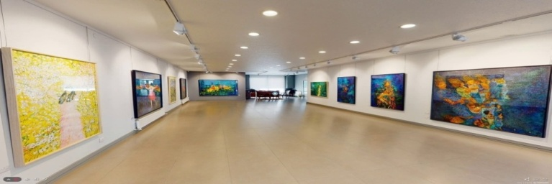
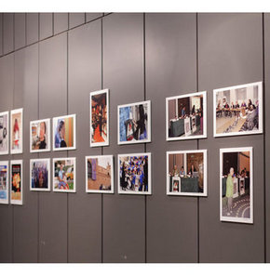

Bireysel Öğrenme Etkinlikleri  (Ödev, deney, problem çözme vb.) | Sergi hazırlıklarında görev almak ve serginin düzenlenmesi konularında gayret göstermek.
Grupla Öğrenme Etkinlikleri  (Proje, gezi, gözlem vb.) | Tüm okul öğrencilerimizin sergi kurallarına riayet etmesi ve kendi eserlerinin korunmasına dikkat edilmesi ve hassasiyet göstermeleri.

BÖLÜM III
Ölçme-Değerlendirme:  Bireysel öğrenme etkinliklerine yönelik Ölçme Değerlendirme  Grupla öğrenme etkinliklerine yönelik Ölçme-Değerlendirme  Öğrenme güçlüğü olan öğrenciler ve ileri düzeyde öğrenme hızında olan öğrenciler için ek Ölçme-Değerlendirme etkinlikleri | KAZANIMLAR
G.8.2.3 Dönem, üslup kullanılan malzemelere göre sanat eserlerinin özelliklerini karşılaştırır. (K.M)
G.8.3.2 Bir sanat eserinin değerlendirilmesinde bilgi ve deneyimlerin etkinsi fark eder (S.E.E)
Dersin Diğer Derslerle İlişkisi/Açıklamalar | Teknoloji Tasarım, Bilişim Teknolojileri.
DEĞERLER VE TEMEL BECERİLER | Hoşgörü‐ duyarlılık, Yabancı dillerde iletişim

BÖLÜM IV
Planın Uygulanmasına  İlişkin Açıklamalar | +Sergi salonlarında gezerken gayet yapıcı ve sanata değer veren bir birey olmak üstüne söyleşi.  -Sergide resimlerin el sürülmeden takip edilmesi konusuna dikkat çekmek.  -Coronavirüs ve veba konusunda öğrencilerimizin maske takmaları ve sosyal mesafeye dikkat etmeleri.

Not: 2020/2021 Eğitim ve Öğretim yılı Görsel Sanatlar zorunlu eğitim uzaktan ve yüz yüze eğitim planında özellikle ders saatlerinin tek saat olması nedeniyle konuların öğrencilerin motor becerileri ve yetenekleri acısından ve diğer derslerin aksamaması düşünülerek, verilen konunun evde değil de derste tamamlanması prensibinden hareketle belirtilen her kazanım için bir aylık yani 4 haftalık zamana yayılmıştır. Bu sebeple günlük planların lüzum görüldüğünde konu içeriğinde bir açıklama çeşitlemesi yapılacaksa bu günlük plana yansıtılacaktır. Günlük planlar bu sebepten yıllık plana göre aylık plan çerçevesinde hazırlanmıştır

